Непосредственно образовательная деятельность в старшей группе по развитию связной речи «Волшебная корзинка осени»

Цель: Обучение рассказыванию, с использованием опорных картинок (пиктограмм, схем)
«Волшебная корзинка осени»

Задачи:
- Уточнять и закреплять представления детей об овощах и фруктах. Расширять конкретные знания об их свойствах, вкусовых ощущениях, визуальных характеристиках.
- Закреплять умение составлять рассказ по опорным картинкам, схемам; обогащать словарь детей.
- Развивать слуховое и зрительное восприятие, логическое мышление, творческое воображение.
- Развивать мелкую моторику пальцев рук.
Приоритетные образовательные области: речевое развитие, коммуникация
Виды деятельности ОО: коммуникативная, игровая
Интеграция ОО: «Познание», «Коммуникация», «Социализация», «Музыка»
Материалы и оборудование:
Разрезные картинки с осенней тематикой, опорные картинки-схемы, музыкальная запись «Осенний вальс», корзинка с настоящими овощами и фруктами, опорные схемы, фланелеграф.

Конспект образовательной деятельности:
Вводная часть.
Приветствие педагога.
- Ребята, составьте картинки из частей, которые лежат у вас на столах.
Какое время года вы видите на картинках?
Дети отвечают:
- Осень!
1 часть
Звучит музыка «Осенний вальс». Заходит Осень с корзинкой овощей и фруктов.
- Здравствуйте, дети, вот и пришёл мой черёд вступить в свои права. Вы рады встрече со мной?
- Какие месяцы осени вы знаете?
- Какой сейчас месяц?
- Какой месяц следующий?
- А вы знаете, что осень - самое богатое время года? Посмотрите, все деревья «в золоте».
А какой богатый урожай овощей и фруктов!?
Сейчас я буду загадывать вам загадки, а отгадки вы будете доставать из моей корзинки.
Загадки:
1) Этот овощ быстро очень
Разгадаем, между прочим.
Он щекастый, красный, гладкий,
Он растет у всех на грядке.
Положи его на солнце.
Он дозреет у оконца,
Этот толстенький сеньор
Всем известный .....
(Помидор)

2) Без окон, без дверей
Полна горница людей.
(Огурец)

3) Круглое, румяное,
Я расту на ветке;
Любят меня взрослые
И маленькие детки.
(Ответ: Яблоко)

4) Знают этот фрукт детишки,
Любят есть его мартышки.
Родом он из жарких стран
В тропиках растет ...
(Ответ: Банан)

5) Расселась барыня на грядке,
Одета в шумные шелка.
Мы для нее готовим кадки
И крупной соли полмешка.
(Капуста)

6) Зреет он на огороде,
Слывёт ягодой в народе.
Гладкий, синенький пан –
С тонкой шкурой …
(Баклажан)
Осень:
- Предлагаю Вам поиграть в игру «Повара»
Игра «Повара»
Цель: обогащение словаря детей прилагательными.
Осень:
- Что можно приготовить из помидора?
Ответы детей:
- Томатный сок, помидорный салат. А ещё его можно добавлять в супы.
Осень:
- Какие вкусные блюда и напитки из яблока вы знаете?
Ответы детей:
- Яблочный пирог, фруктовый салат, яблочный сок,...
Осень и дети вспоминают и называют блюда из различных овощей и фруктов.
Дидактическая игра «Назови ласково»
Осень:
- Ребятки, а сейчас давайте вместе будем ласково называть наши любимые овощи и фрукты.
Банан – бананчик
Огурец – огурчик
Помидор-помидорчик
Ананас – ананасик
Яблоко-яблочко
Апельсин – апельсинчик
Лук – лучок
Чеснок – чесночок
Физ.минутка «Листочки»
Мы листики осенние,
На ветках мы сидим.
Дунул ветер — полетели.
Мы летели, мы летели
И на землю тихо сели.
Ветер снова набежал
И листочки все поднял.
Закружились, полетели
И на землю снова сели.
3 часть
Осень:
- Ребята, вы ответили на мои загадки. А теперь, я хотела бы, чтобы вы мне их загадали.
На фланелеграф помещает схему, по которой дети описывают фрукты и овощи, а Осень отгадывает.
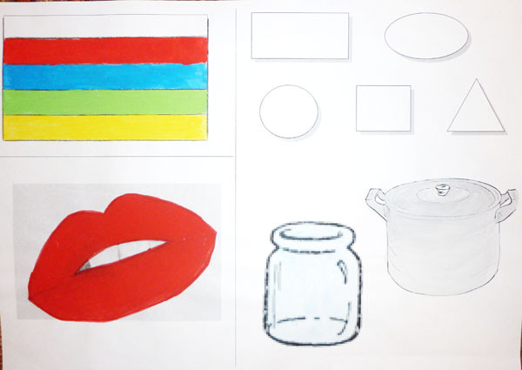
1 ребёнок:
- Этот овощ красного цвета, и иногда овальный, с плотной кожицей и сочной мякотью, немного сладковатый на вкус. Из него можно приготовить сок. Засолить на зиму в банки, сделать салат, и другие блюда.
Осень:
- Это конечно помидор, а ещё этот овощ называется томат.
Загадки загадывают несколько детей.
Релаксационная пауза.
Осень:
- А сейчас я вам предлагаю немного отдохнуть. Я превращаю вас в осенние листочки и мы под музыку закружимся по группе, а затем, когда музыка зазвучит тише, вы все приляжете на коврик.
4 часть
Осень:
- Я нашла в корзинке конверт, в нём зашифрованы письма. Помогите, пожалуйста, мне их расшифровать.
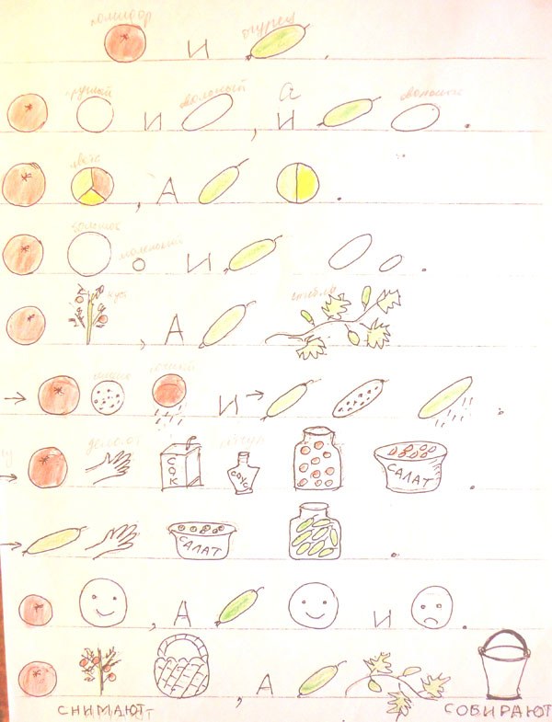
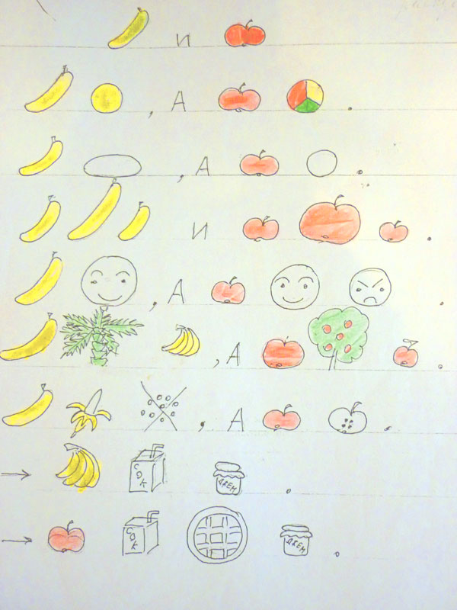
Молодцы! Я очень рада, что заглянула к вам в гости! До новых встреч!

Список используемой литературы:
1. Программа воспитания и обучения в детском саду/ Под ред. М.А. Васильевой, В.В. Гербовой, Т.С.Комаровой. – 3 – е издю., испр. И доп. – М.: Мозайка – Синтез, 2005. – 208с.
2. Развитие речи детей дошкольного возраста: пособие для воспитателя дет.сада./Под ред.Ф.А. Сохина. – 2 – е изд.,испр. – М.:Просвещение,1979. – 224с, ил.,4л.ил.

